Utiliser la bibliothèque OSC dans Harmony® du logiciel MPLab de chez Microchip©

L'OSC de l'acronyme Open Sound Control est un protocole de communication basé sur UDP. Il permet aisément de transmettre des données à travers Ethernet. Ce protocole est souvent utiliser dans le milieu de l'art de par sa compatibilité aux logiciels (Vvvv, Processing, Max, etc.).

Pré-requis :
- MPLAB X IDE v4.01
- Harmony Configurator v2.04
- Ethernet Starter Kit PIC32MX795F512L

Installation de la bibliothèque
Voici le lien vers la bibliothèque : https://github.com/JRemyP/OSC-library

Après avoir télécharger la bibliothèque, il faut mettre les fichiers dans le bon répertoire.
Copier les fichiers respectivement dans « ...\microchip\harmony\v2_04\framework\tcpip »

Vous devriez avoir trois nouveaux fichiers :
« ...\microchip\harmony\v2_04\framework\tcpip\osc.h »
« ...\microchip\harmony\v2_04\framework\tcpip\src\osc.c »
« ...\microchip\harmony\v2_04\framework\tcpip\src\osc_private.h »

Configuration de Harmony
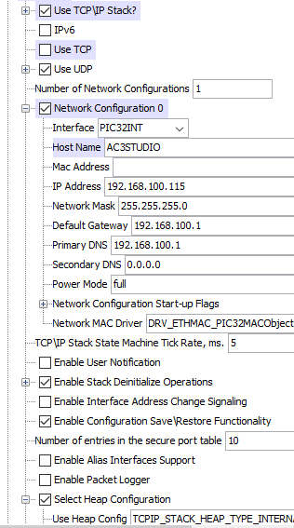
Créer un projet Harmony, le projet doit se trouver dans « ...\microchip\harmony\v2_04\apps », le nom du fichier ne doit pas contenir d'accent ou d'espace.

Dans l'onglet Option de Harmony Configurator, aller dans Harmony Framework Configuration, puis dans TCPIP Stack. Cocher la case Use TCP/IP Stack ?. Ouvrez maintenant Network Configuration 0 et vérifier bien que l'interface soit sur PIN32INT.
Cocher aussi la case Use TCP/IP Commands.

Fermer l'arborescence et aller dans BSP Configuration, vérifier que BSP Use et PIC32MX Ethernet Starter Kit sont bien cochés.

Dans PIC32MX795F512L Device Configuration, faites comme suit :
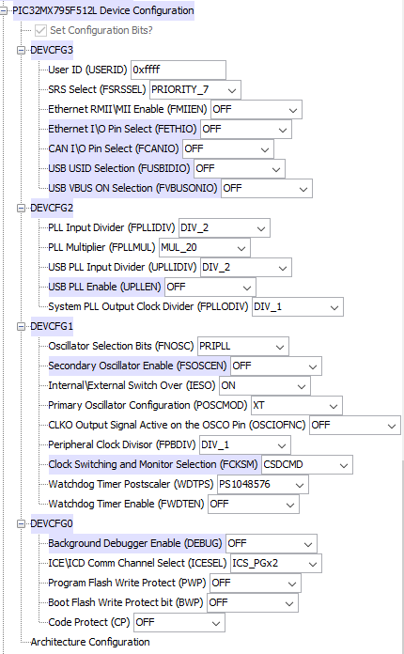
Vous pouvez générer le code en cliquant sur

